SuperMap JavaScript Bev 帮助文档

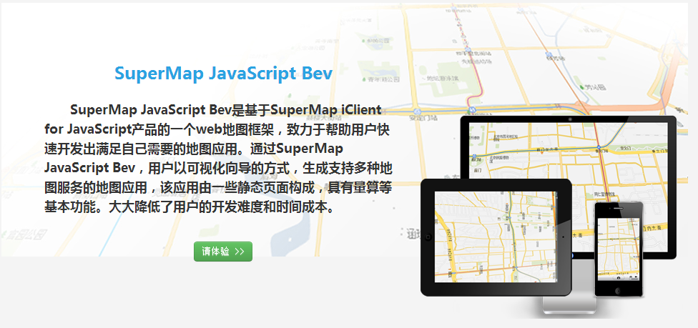

## 简介

SuperMap JavaScript Bev是基于SuperMap iClient for JavaScript产品的一个web地图框架，致力于帮助用户快速开发出满足自己需要的地图应用。通过SuperMap JavaScript Bev，用户以可视化向导的方式，生成支持多种地图服务的地图应用，该应用由一些静态页面构成，具有量算等基本功能。大大降低了用户的开发难度和时间成本。

产品定位

* 快速搭建地图应用。
* 为中小项目提供基本的前端地图框架，降低项目的开发难度和时间成本。

产品特点

* 可视化向导，无编码的开发方式，简单易用
* 多模板支持，满足用户对页面布局的不同需要，并可扩展
* 多样的地图服务，目前支持iServer、SuperMap云地图、WMS、Google、ArcGIS、百度、天地图等地图服务
* 页面自适应，跨浏览器，兼容性强
* 轻量级
* 可扩展性
* 产品开源，存放于[Git库](https://github.com/SuperMap/JavaScript-Bev)中

## 安装指南

* 下载[SuperMapJavaScript Bev](https://github.com/SuperMap/JavaScript-Bev)。
* 解压缩 zip 包并拷贝到发布目录，目前提供三种发布方式（Tomcat，IIS和PHP+Apache）可供用户选择。
* 浏览器下访问发布jsbev目录下的viewer.html。
* 根据可视化向导完成整个地图页面的搭建。

## 使用说明

* 模板配置界面

目前提供两种基本模板布局，以后会添加更多的布局模板供用户选择。

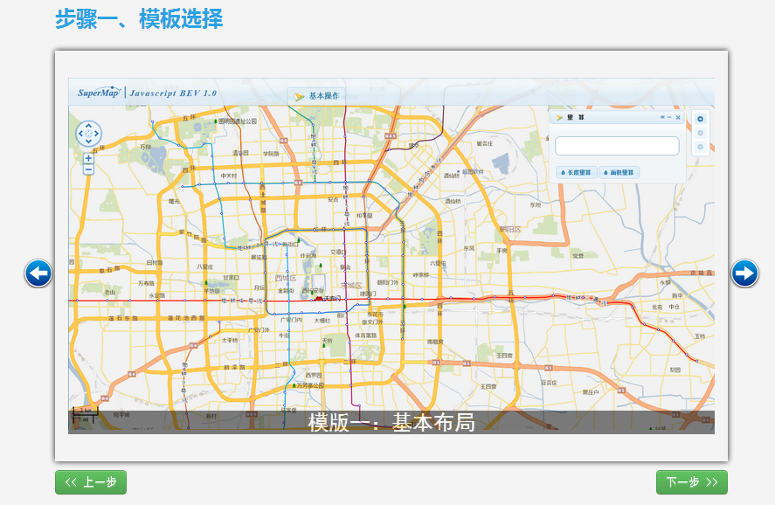

* 地图属性配置界面

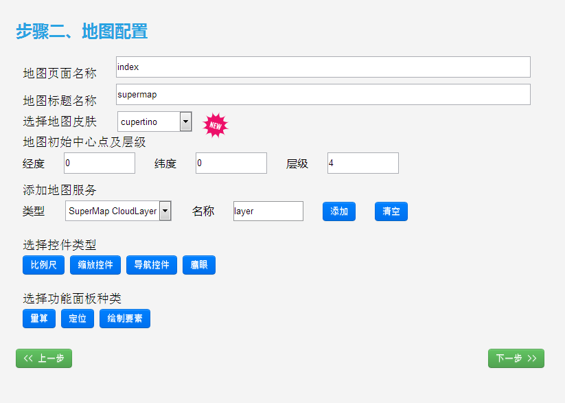

如上是地图配置界面，首先设置地图页面和标题的名称、页面皮肤、初始中心点的经纬度以及层级；其次是地图服务的添加，选择发布服务的类型，名称，如果需要，还需要添加发布服务的url链接；最后选择你需要的地图控件和功能面板。

* 系统属性配置

目前提供 Tomcat，IIS和PHP+Apache三种发布形式，供用户选择

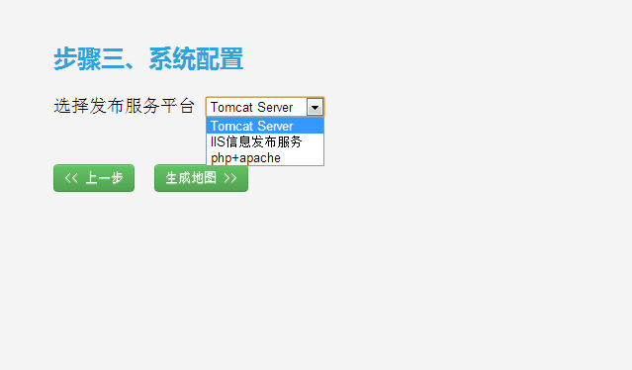

* 生成地图

点击“生成地图”完成整个操作

## 效果展示

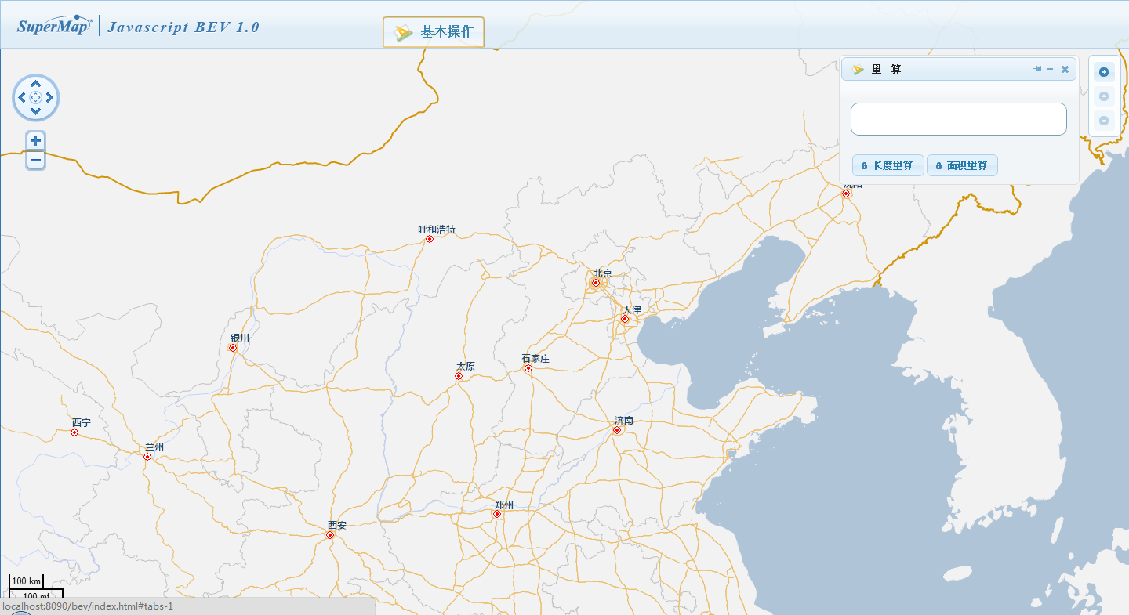

上图是通过SuperMap JavaScript Bev 配置生成的网页效果图，具备量算的基本功能。另外该页面为静态页面，可供开发者根据自己不同的需要进行修改和增加。